|  |
| --- |
| “JRONING SALAH”, Realitas Sosial Politik:  Sebuah Proses Kreatif Karawitan yang berpijak pada *Salah Gumun* |
| **Aris Wahyudi dan Y. Subowo** |
| 1Institut Seni Indonesia Yogyakarta, Yogyakarta, Indonesia  *2Institut Seni Indonesia Yogyakarta, Yogyakarta, Indonesia* |

**ABSTRACT**

*"Jroning Salah" is a karawitan work that tells a social phenomenon based on one of the gender barung patterns, namely "salah gumun". This work is a new genre in karawitan which displays three "wrong" phenomena, there are “salah kaprah, “salah gumun, and salah kedade. Therefore, this work is entitled "Jroning Salah".*

*The point of view of the acoustic approach that emphasizes the combination of two or more tones to express all ideas into karawitan compositions. The presence of dance in this karawitan composition is not as a collaboration, but as a strengthening of the presentation only. Its function is to give tone pressure on certain instruments.*

*The experimental method is used to avoid regulatory absoluteness in order to be able to develop imagination. Exploration to find certain voices as alternative voices that are relatively capable of representing ideas.*

*In accordance with the phenomenon of wrong as the source of the idea for this work, "Jroning Salah" is built into three repertoires, namely "Salah Gumun", "Salah Kaprah", and "Salah Kedadèn". The presentation process is made sequentially and continuously, each of which is an expression of a situation in a story phase.*

*Keywords: wrong phenomena, salah gumun, acoustic exploration, musical composition.*

**ABSTRAK**

“Jroning salah” adalah karya karawitan yang menceritakan salah satu fenomena sosial yang didasarkan pada salah satu pola tabuhan gender, yaitu “salah gumun”. Karya ini merupakan genre baru dalam karawitan untuk mempresentasikan tiga fenomena “salah”, yaitu *salah kaprah, salah gumun, dan salah kedaden*. Oleh karena itu, karya ini diberi judul “Jroning Salah”.

Sudut pandang pendekatan akustik yang menekankan pada perpaduan dua nada atau lebih untuk mengungkapkan semua gagasan ke dalam komposisi karawitan. Kehadiran tarian dalam komposisi karawitan ini bukan sebagai kolaborasi, melainkan hanya sebagai penguatan presentasi. Fungsinya untuk memberi tekanan nada pada instrumen tertentu.

Metode eksperimen digunakan untuk menghindari kemutlakan regulasi agar mampu mengembangkan imajinasi. Eksplorasi untuk menemukan suara tertentu sebagai suara alternatif yang relatif mampu merepresentasikan ide.

Sesuai dengan fenomena salah sebagai sumber ide karya ini, maka “Jroning Salah” ini dibangun menjadi tiga repertoar, yaitu “Salah Gumun”, “Salah Kaprah”, dan “Salah Kedadèn”. Proses penyajiannya dibuat secara berurutan dan berkesinambungan, yang masing-masing merupakan ekspresi situasi fase cerita.

Kata kunci: fenomena salah, salah gumun, eksplorasi akustik, komposisi karawitan.

|  |  |  |
| --- | --- | --- |
|  |  |  |

# Pendahuluan

Salah gumun merupakan salah satu pepatah Jawa untuk menyatakan sebuah pekerjaan yang salah tetapi dampaknya justru menjadi lebih baik atau menghasilkan nilai estetis baru. Selain itu juga mungkin karena untuk kemudahan dalam berkomunikasi. Kesalahan itu kemudian menjadi kebiasaan yang berlaku secara umum, yang dikenal dengan istilah *salah kaprah*. Fenomena demikian dapat dijumpai pada istilah *nggodhog wedang*. *Nggodhog* artinya merebus, sedangkan *wedang* merupakan akronim dari *we* (air) yang *didang* (dimasak), artinya bahwa *wedang* adalah air yang sudah dimasak. Artinya bahwa *nggodhog wedang* adalah merebus air yang sudah dimasak. Padahal, yang dimaksud adalah memasak air, yang sebenarnya bisa menggunakan istilah *nggodhog banyu*. Uniknya, istilah *nggodhog banyu* itu sendiri kalah lazim dibanding istilah *nggodhog wedang*.

Fenomena *salah* ini, apabila terjadi pada sebuah kebijakan pimpinan yang diakibatkan oleh ketidakberanian bawahan untuk mengkritisinya, maka sangat mungkin akan menimbulkan kerusakan, atau dalam pepatah Jawa disebut dengan istilah *salah kedaden*. Dengan demikian, fenomena salah ini merupakan tiga rentetan sebab-akibat.

Hal yang lebih menariknya adalah bahwa istilah *salah gumun* ini dijumpai dalam dunia karawitan, yakni dalam hal *cengkok garap genderan*. Berkenaan dengan istilah karawitan itu sendiri, Martopangrawit mendefinisikan sebagai seni suara yang menggunakan laras slendro dan pelog, baik suara manusia maupun suara instrumen atau gamelan (Martopangrawit, 1969: 2). Pandangan ini banyak diikuti oleh tokoh-tokoh karawitan. Namun demikian penulis ingin melacak pemaknaan tersebut. Sebagai sebuah istilah, di dalamnya terkandung sebuah makna yang dapat kita kaji berdasarkan kata-kata pembentuknya. Berdasarkan artefak-artefak dalam candi-candi mengindikasikan karawitan sudah lama ada dan hidup di Jawa. Oleh karena itu proses pembentukannya sangat mungkin dipengaruhi atau bahkan berasal dari bahasa Jawa Kuna karena kemunculan karawitan sudah lama sebelum munculnya bahasa Jawa baru (Jaman Mataram Islam) (Moedjanto, 1994: 41).

Ditinjau dari bahasa Jawa Kuna, kata karawitan berasal dari kata dasar rawita yang mendapat ater-ater ka dan panambang an. Kata rawita berasal dari kata rawa dan wita. Kata rawa berasal dari akar kata raw (rav) yang artinya suara. Kata wita berasal dari akar kata wit yang artinya pohon. Dua kata ini digabung menjadi kata rawita yang dapat dimaknakan pohon suara, dalam pengertian sesuatu yang membuahkan atau menghasilkan suara. Kombinasi ater-ater ka dan akhiran an memiliki fungsi yang sama dengan kombinasi awalan ke dan akhiran an dalam bahasa Indonesia yakni sesuatu yang berkenaan dengan kata dasarnya. Dengan demikian, kata karawitan dapat dimaknakan sesuatu yang berkenaan dengan menghasilkan suara. Suara dalam konteks ini adalah nada dan irama. Dengan demikian jelas bahwa makna karawitkan memiliki kesamaan dengan makna musik, yang berbeda hanyalah istilah kebahasaannya saja.

Berdasarkan sedikit uraian di atas tampak bahwa berbicara tentang karawitan tentunya tidak dapat lepas dari gamelan sebagai alat penghasil suara. Karena konsep karawiran memiliki kesamaan dengan musik maka fungsi dan perlakuannya pun dapat dikatakan sama dengan musik. Kalau dalam musik, Beethoven mampu mentransformasikan pandangan-pandangannya tentang Napoleon ke dalam karya musik (Edmund Prier, 1993: 106) tentunya karawitan pun dapat digunakan sebagai media penuangan gagasan seniman mengenai fenomena sosial.

Sebagaimana fenomena yang terjadi akhir-akhir ini, gamelan merupakan salah satu jenis musik tradisional Jawa yang banyak digandrungi para komponis musik, baik dalam maupun luar negri. Di Amerika pun, keberadaan gamelan memiliki prestise tersendiri. Hal demikian menunjukkan bahwa gamelan sudah bukan lagi monopoli orang Jawa, tetapi telah mendunia. Fenomena-fenomena demikianlah yang menjadi alasan penyaji untuk memilih gamelan sebagai media penuangan konsep, yaitu merepresentasikan tiga rentetan fenomena *salah* tersebut ke dalam sebuah karya karawitan.

# Metode

Metode yang digunakan dalam karya ini adalah metode eksperimen yang berpijak pada pemahanam bahwa gamelan merupakan jenis alat musik (orkestrasi) yang sangat kompleks. Masing-masing instrumen memiliki kedudukan, peran, dan pola tabuhan yang berbeda satu dan lainnya. Garap dalam karawitan tradisi adalah suatu sistem tentang serangkaian aktivitas proses kreatif dalam mewujudkan “rasa *gendhing*” (Waridi, 2000: 26). Bentuk penyajian karawitan pada gamelan Jawa secara umum merupakan suatu komunikasi antar instrumen yang terkait dalam kesatuan yang harmonis sesuai dengan konsep lagu *gendhing* dan pola lagu setiap instrumen (Sumarsam, 2002: 3). Namun demikian keleluasaan berimprovisasi sangat dimungkinkan karena dalam setiap garap lagu, selalu tercipta ruang musikal baru yang memungkinkan untuk dikembangkan lebih lanjut. Sifat demikianlah yang menjadikan karawitan sebagai sumber inspirasi yang tak pernah kering bagi para komponis dalam menggarap “musik baru”, seperti karya-karya komponis musik dalam negri maupun manca negara. Penggarapannya mengembangkan instrumen gamelan baru atau pun menggabungkan gamelan dengan instrumen musik diatonis. Sebagaimana diungkapkan Rahayu Supanggah bahwa pencitraan dan pemaknaan baru terhadap karawitan (secara umum) telah berkembang dan diperluas melingkupi suatu genre musik “baru”, tradisi, dan/atau modern yang merujuk pada karakteristik atau nilai budaya ketimuran (Rahayu Supanggah, 2002: 11). Fenomena demikian menunjukkan bahwa gamelan telah memiliki andil yang cukup besar terhadap percaturan dan perkembangan musik dunia.

Data pendukung yang diperlukan dalam proses perancangan karya ini diperoleh dari wawancara. Selain itu juga diperlukan data pembanding yang diperoleh dari youtube, rekaman mp3, menyaksikan konser karawitan secara langsung, maupun keteribatan kami dalam berbagai karya karawitan eksperimental. Hal yang menjadi penekanan bahwa nara sumber di sini tidak dilevelisasi berdasarkan usia seperti yang dilakukan Beate Muschalla dan Margó Weimann (2020: 2), karena keempuan dunia karawitan tidak ditentukan oleh usia sang seniman.

Berdasarkan berdasarkan data yang diperoleh, kami mengembangkan garap karawitan ke dalam garap musik “baru” melalui berbagai proses eksperimen yang meliputi perubahan bentuk penyajian, warna, struktur, penambahan instrumen dalam rangka menghadirkan cita rasa ‘baru’.

Garapan musik ini berpijak pada *tabuhan salah gumun* pada *gender barung* *laras slendro*, yang dipandang sebagai induk dari pelarasan gamelan (Saepudin, 2015). *Salah gumun* adalah dua nada yang berselang satu nada ditabuh bersama-sama. Pola ini terdiri dari dua jenis, yaitu *salah gumun ageng* dan *salah gumun alit*. *Salah gumun ageng* apabila kedua nada tersebut berjarat “satu” oktaf. *Salah gumun alit* apabila kedua nata tersebut hanya berjarak satu nada. Sebagai contoh: urutan nada dalam instrumen gender barung adalah sebagai berikut.

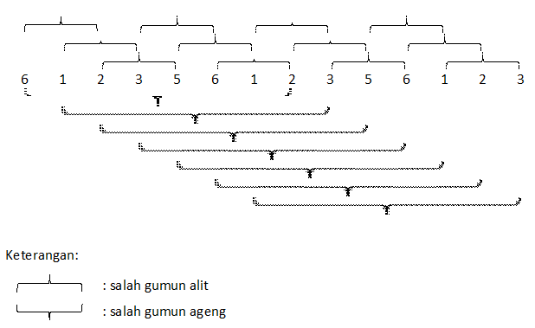

Pendekatan akustik dan eksperimental diterapkan dalam karya ini untuk mencari jarak nada dan sifat bunyi yang dapat merepresentasikan ide karena pada hakekatnya jarak nada pada instrumen gamelan sangat menentukan sifat dan karakter bunyi. Untuk kebutuhan tertentu dilakukan penggabungan instrument gamelan dengan biola, saxsofoon, gambus, juga memadukan bunyi dan gerak.

Rasa gending di sini dipahami sebagai representasi dari ide yang dibangun melalui relasi nada-nada. Oleh karena itu rasa gendhing sangat ditentukan oleh cara merelasikan nada-nada tersebut (Wahyudi, 2021: 18-20). Untuk tujuan itu, kami mencermati rasa musikal yang dihasilkan dan memperbandingkan dengan gending-gending dalam *pathet Nem, Sanga*, dan *Manyura*. *Pathet* adalah permasalahan rasa *gendhing* yang meliputi rasa *seleh* pada sebuah kalimat lagu, seperti halnya tanda baca titik dalam fenomena bahasa (Hastanto, 2009), yang dibangun oleh komposisi *padhang-ulihan*, dari level terkecil *kethuk*, level *kenong*, sampai level terbesar yaitu satu *gongan*. Satu kalimat lagu dianalogkan dengan satu *kenongan*, yang bisa dibagi menjadi level yang lebih kecil, menjadi satu *gatra* dan *kethuk*. tiap-tiap *kethuk*, *gatra*, maupun *kenong* selalu membangun *padhang-ulihan*. Artinya bahwa *padhang-ulihan* ini pun juga bertingkat, dari kethuk sampai gong (Ayu Fitria, 2018). Pandangan di atas digunakan sebagai pertimbangan mengenai rasa gending yang dihasilkan dalam eksperiment.

Penyajian karawitan konvensional selalu berurutan dari pathet Nem, pathet Sanga, dan pathet Manyura (Becker, 1979). Sebuah karya karawitan merupakan permainan simbol dan makna yang dituangkan melalui media bunyi dan instrumennya. Berkenaan dengan hal demikian maka paradigma yang digunakan dalam garapan ini adalah simbol bunyi untuk mensintesiskan gagasan kami dan penikmat yang meliputi: ciri, nada, dan kualitas kehidupan, moral dan gaya estetis dan suasana hati, serta pandangan mengenai dunia (Clifford Geertz, 1992: 4). Oleh karena garapan ini berpijak pada gamelan maka dalam mengekspresikan makna dan simbol di sini masih mengacu pada citra nilai-nilai Jawa.

Komposisi musik diciptakan dalam rangka menjalin hubungan, baik hubungan intrinsik (hubungan antar unsur dalam komposisi karawitan itu sendiri) maupun komunikasi antara komposer dengan penikmat. Hubungan antar nada yang dilantunkan untuk menghasilkan rasa nada tertentu (bandingkan dengan Setiawan, 2019).

Musik sebagai alat komunikasi maka semua unsur garap harus tersusun dalam sebuah struktur sebagaimana gejala kebahasaan. Namun demikian struktur yang ada dalam garapan musik tidaklah sama persis dengan struktur dalam gejala kebahasaan (Lévi-Strauss, 1967: 226).

Pada dasarnya struktur global dalam garapan ini terdiri dari tiga bagian. Pembagian ini didasarkan pada pandangan strukturalisme laku Jawa yang terdiri dari “purwa-madya-wasana”, yaitu bagian awal (sing miwiti) – terjadi sebuah proses kelanjutan dari permasalahan bagian purwa (sing nengahi) – hasil akhir dari permasalahan yang muncul beserta prosesnya (piyé karampungané) (Aris Wahyudi, 2001: 49). Dengan demikian secara kronologis tiga bagian tersebut terdiri dari *salah nggumun* kapasitasnya sebagai bagian *purwa*, *salah kaprah* sebagai bagian *madya*, dan *salah kedadèn* merupakan bagian *wasana*.

Ketiganya diangkat menjadi sebuah pertunjukan garapan musik. Masing-masing bagian digarap menjadi sebuah repertoar. Jadi dalam penyajian keseluruhan nanti terdiri dari tiga repertoar yang saling berkaitan dalam sebuah hubungan karma pala sebagaimana konsep struktural laku Jawa. Dengan struktur yang demikian diharapkan mampu menjembatani gagasan pencipta yang tertuang dalam konser karawitan dengan pemahaman dan cita-rasa penonton.

**Konsep Garap dalam ‘*Jroning Salah*’**

1. Ide musikal

Ide musikal dalam garapan ini berawal dari melihat sebuah penyajian karawitan Muryoraras di desa Pesu kecamatan Gantiwarno Klaten. Setiap malam jumat legi kelompok karawitan Muryoraras mengadakan penyajian karawitan. Biasanya setelah penyajian satu gending selesai diadakan diskusi tentang; garap gending, sejarah gending serta tentang seluk beluk karawitan. Pada waktu itu dalam pembahasan secara spontan muncul kata *salah gumun* yang dilontarkan dari seorang pengrawit yang hubungannya dengan *garap gending*.

Berangkat dari pengalaman itu penulis terkesan dan tertarik dengan istilah *salah gumun* yang muncul secara spontan, walaupun pada wakyu itu tidak dibahas secara khusus. Timbul rasa ingin tau mengenai *salah gumun* selalu berada di benak hati penulis. Berawal dari pengalaman itu diadakan studi tentang istilah *salah gumun,* baik melalui beberapa sumber tertulis (studi pustaka) maupun wawancara dengan tokoh seniman.

Hasil studi dari beberapa sumber tertulis maupun narasumber menyebutkan bahwa istilah *salah gumun* dalam dunia karawitan berasal dari pola tabuhan gender barung dalam gamelan Jawa: yaitu dua nada yang ditabuh bersama berjarak atau mengapit satu nada. Sedangkan arti *salah gumun* adalah: salah yang artinya sesuatu yang tidak benar, gumun berarti mengherankan. Jadi *salah gumun* adalah sesuatu yang tidak benar/menyalahi dalil (hukum), dilakukan bersama oleh komunitas tertentu dianggap sah. Salah disini bukan berarti tidak benar, melainkan sebuah fenomena yang ada hubungannya dengan *garap gending*.

Hasil dari fenomena *salah gumun* tersebut diangkat menjadi salah satu sumber ide gagasan dalam menggarap karya ini. Ada beberapa alasan untuk mengangkat *salah gumun* dalam karawitan, antara lain: pertama, *salah gumun* sangat berbeda sekali dengan istilah kempyung dan gembyang pada tabuhan gender barung. Dalam *salah gumun* mengandung unsur harmoni yang aneh/unik. Interval yang terdapat dalam *salah gumun* memberikan kesan rasa musikal yang sangat berlainan dengan *kempyung* dan *gembyang* karena interval di dalam *kempyung* dan *gembyang* masih terdengar nada yang jelas, sedangkan dalam *salah gumun* intervalnya sudah tidak ada lagi bunyi satu nada yang jelas (bandingkan dengan Ayu Fitria, 2018). Hal demikian disebabkan adanya benturan dua nada yang bersenyawa menjadi sebuah nada baru.

Kedua, istilah *salah gumun* itu sendiri sangat menarik untuk dikaji karena ada hubungannya dengan fenomena sosial budaya yang terjadi di masyarakat. Alasan ketiga adalah, istilah *salah gumun* dalam karawitan jarang diperhatikan bahkan belum ada yang menggarap menjadi sebuah sumber penciptaan karawitan. Oleh karena itu seluk beluk *salah gumun* sangat memungkinkan untuk dikaji, digarap dan dikembangkan menjadi sebuah salah satu sumber acuan di dalam menghasilkan sebuah komposisi karawitan. Harapan penulis berangkat dari sesuatu yang kecil yang jarang disentuh orang, menjadi sesuatu yang besar dan bermanfaat bagi perkembangan di dunia karawitan.

Karya ini adalah komposisi karawitan eksperimental, maka bentuknya tidak mengikuti kaidah bentuk gending konvensional tentang bentuk ketawang, lancaran, ladrang, ketawang gendhing, dan seterusnya (Martopangrawit, 1975) dan (Suhastjarja, dkk. 1985), tetapi meliliki kebebasan bentuk, bahkan tidak termasuk dalam bentuk gending konvensional.

1. Instrumen yang digunakan

Berdasarkan jenis sumber bunyi, dalam karya ini menggunakan dua jenis.

1. Gamelan Jawa *laras pelog* yang terdiri dari gender barung, bonang barung, bonang penerus, slenthem, 2 instrumen demung, 2 instrumen saron, kenong, kempul, dan gong. Disamping itu ada beberapa instrumen tambahan yaitu; biola, gambus, flute dan saxsofoon. Garapan ini sengaja menggunakan seperangkat gamelan dengan laras pelog, karena laras pelog mempunyai jumlah nada 7 lebih banyak dari pada slendro yang berjumlah 5 nada. Dengan menggunakan gamelan laras pelog akan lebih leluasa dalam permainan garap, disamping jarak nadanya /intervalnya tidak sama. Karakter gamelan pelog memberikan kesan yang kuat, agung dan berwibawa. Sudah barang tentu dalam penggarapan nanti akan bisa menciptakan suasana yang beraneka ragam sesuai dengan yng dikehendaki. Sedangkan penggunaan instrumen gambus, biola, saxsofoon, flute dan suling gambuh bertujuan untuk mencari warna suara/bunyi serta mencoba menggabungkan beberapa budaya musik yang berbeda-beda. Dengan demikian dalam garapan ini akan terjadi sebuah benturan budaya yang berbeda sehingga menghasilkan rasa musikal yang baru.
2. Sumber bunyi di luar gamelan di antaranya adalah potongan/lembaran seng, potongan besi, kerikil, sapu lidhi dan beberapa instrumen perkusi seperti: jimbe, rebana/terbang, klonthong serta alat bunyi-bunyian. Penggunaan sumber bunyi atau alat diluar gamelan merupakan sebuah proses penjelajahan warna bunyi dan mencari sifat suara yang berlainan. Perpaduan beberapa sifat dan warna bunyi yang berlainan, diharapkan bisa memberikan kontribusi terhadap tema garapan yang akan dihadirkan.

Berdasarkan pemilihan instrumen tersebut diharapkan garapan ini mampu menghasilkan bahasa simbol dalam musik yang mengakomodasi semua ide dan konsep garapan serta memberikan warna lain dengan cita rasa baru.

1. Bentuk garapan.

*“Jroning Salah”* adalah sebuah karya eksperimental, yang sangat lazim dikategorikan sebagai seni kontemporer. Oleh karena itu di dalamnya banyak diwarnai nuansa baru mernurut dunia karawitan. Kesemuanya itu merupakan hasil dari penjelajahan, baik melalui studi lapangan, studi pustaka, percobaan-percobaan, maupun eksplorasi. Sebagai karya eksperimental, maka dalam garapan ini segala aturan garap karawitan baku dengan sengaja diabaikan. Penyaji ingin mengungkapkan segala ekspresi dengan sebebas-bebasnya agar penuangan semua ide dapat dicapai sesuai dengan yang diharapkan. Dalam rangka kebutuhan tersebut, kolaborasi alat musik dan tari perlu dilakukan untuk mempertegas kesan.

1. Bentuk pemanggungan

Komposisi pemanggungan untuk karya ini dibuat dalam konsep dialektika estetik. Hal ini untuk mempresentasikan karya ini sebagai sebuah konse; dalam pengertian bahwa semua instrumen dan pemain musik berperan sebagai aktor. Instrumem gamelan dan pemainnya berdialog dengan penonton melalui suara yang dihasilkan (musik) sebagai personifikasi dari “bahasa verbal”. Posisi dan cara memainkan instrumen musik dipandang sebagai “bahasa tubuh” seorang aktor dalam rangka memberi aksen pada “bahasa verbal”nya. Oleh karena itu terdapat tiga hal penting yang dijadikan perhatian tata teknik pentasnya yakni sebagai berikut.

1. Bentuk dan struktur karya.

Tiga fenomena tentang salah dalam kisah tersebut di atas memiliki makna filosofis yang mendalam. Makna ini digodog dalam proses distilisasi melalui konsep garapan musik yang akan disajikan. Karya ini tersusun dalam struktur yang mengikuti alur cerita secara kronologis. Oleh karena itu dalam penyajiannya dijadikan tiga termin yang masing-masing termin merupakan satu repertoar. Dalam rangka ini *salah gumun*, *salah kaprah* dan *salah kedaden*, masing-masing dipandang sebagai sebuah fase atau tahapan peristiwa.

Bagian pertama: Seorang pejabat yang sedemikian “baik dengan berbagai keutamaannya, melakukan kesalahan. Apabila hal demikian terjadi dalam realita masyarakat Jawa akan memunculkan kontradiksi dan menimbulkan berbagai pertanyaan “apa iya?”, “ah masa?”, “bih nggumun aku, kok ora eman-eman asmane!”, “gik sing digoleki ki apa ta?”, dan sebagainya.

Fenomena demikian dalam peribahasa Jawa dapat diidentifikasikan sebagai “*salah nggumun*” dalam pengertian kesalahan yang tidak semestinya terjadi. Meskipun dalam konteks karawitan dijumpai istilah “*salah nggumun*” sebagai salah satu cengkok *garap tabuhan*, namun dalam karya ini tidak digunakan secara ketat tetapi mengalami pengembangan dalam rangka mewadahi gagasan-gagasan yang bersumber dari dasar konsep garapan.

Bagian kedua: Kesalahan yang berulang-ulang tanpa ada usaha pembenahan. Fenomena demikian berdasarkan “satu pandangan” dapat dianggap sebagai identifikasi sebuah “kebenaran” yang akhirnya berlaku secara umum diseluruh negri Antah Berantah tersebut bahkan telah membudaya. Fenomena demikian dalam pepatah Jawa disebut “*salah kaprah*”. Meskipun sesuatu itu salah tetapi semua komunitasnya telah memahami dan mampu menangkap maknanya. Namun pengertian “*salah kaprah*” dalam karya ini telah dikembangakan sesuai dengan kebutuhan garap.

Bagian ketiga: Negara dijual untuk menebus utang para pejabat. Rakyat kemana? Kejadian tersebut sangat bertentangan dengan tujuan membangun sebuah negara dan bangsa, yakni mensejahterakan, mencerdaskan, memakmurkan, dan sebagainya untuk rakyat. Peristiwa demikian dapat diasosiasikan dengan patah Jawa “*salah kedadèn*”, yakni kejadian yang sangat tidak diharapkan karena membiarkan kesalahan yang umum sebagai kewajaran.

1. Tata panggung

Sebagai garapan musik eksperimental, maka penyajian konser “*Jroning Salah”* ini menggunakan konsep tata pentas yang berbeda dengan pergelaran konser karawitan tradisi. Sistem penataan ruang berorientasi pada penonjolan aspek performance, dengan mempertimbangkan eksistensi masing-masing instrument, baik dalam permainan maupun penampilannya. Tata teknik pentas di sini meliputi tiga hal. Pertama, penataan panggung dalam arti sekaligus penataan istrumen gamelan; Kedua, penataan cahaya; dan ketiga adalah artistik, dalam pengertian unsur materi yang mendukung.

Penataan isntrumen gamelan menggunakan bentuk kerucut, yakni semakin ke belakang semakin mengecil serta yang belakang dibuat lebih tinggi daripada di depannya. Untuk menengarai tujuan tersebut, kehadiran trap sangat dibutuhkan di sini mengingat kondisi stage yang tersedia adalah datar. Ruang kerucut yang kosong dimanfaatkan sebagai arena “tari”. Tarian ini pun dalam rangka bermain musik dengan menggunakan “alat musik” secara khusus dalam rangka membangun sebuah pemaknaan konsep. Dalam rangka menjaga konsistensi system kerucut yang digunakan, maka bagian belakang dari ruang tari inipun diberi trap.

Selaian penataan panggung, persoalan pencahayaan pun diperhatikan. Pada saat-saat tertentu diperlukan tembakan lampu secara khusus dalam rangka menguatkan serta penonjolan aspek-aspek dan karakter terhadap seorang pemain ataupun intrumennya. Pencahayaan demikian akan membantu penonton untuk mengantarkan pada pemahaman yang terdapat dalam alam pemikiran penyaji.

Meskipun sistem demikian terdapat kelemahan, yakni membatasi alam pengembangan imajinasi penonton, namun dalam rangka tujuan penyajian ini sangat membantu penonton dalam mengapresiasi konsep penyaji. Oleh karena itu tidak menutup kemungkinan bahwa di masa mendatang digunakan konsep pencahayaan yang lain dalam rangka memberi kebebasan penonton untuk mengembara kea lam imajinasinya masing-masing. Demikian halnya perlakuan terhadap tata artistiknya. Penentuan setting, asesoris, serta kostumsangat diperlukan untuk memberikan aksen tertentu dalam rangka penonjolan makna, eksistensi dan perannya.

1. Tata lampu

Fungsi tata lampu adalah memberikan intonasi atau kekuatan pada instrumen sesuai dengan peran masing-masing dalam cerita.

**Proses Karya**

Proses karya karawitan merupakan kerja kreatif seorang musisi yang dimulai dari menentukan ide/gagasan, konsep, faktor kesulitan, materi/bahan, kerangka/draft, tahapan-tahapan proses karya, sampai penyelesaian karya. Secara garis besar proses penggaraapan karya “Jroning Salah” ini melalui tahapan-tahapan sebagai berikut.

1. Membangun narasi

Tahap awal dalam mengangkat fenomena *salah gumun*, *salah kaprah*, dan *salah kedaden* menjadi sebuah karya konser karawitan adalah membangun ketiga terma “salah” tersebut menjadi satu kesatuan ragkaian peristiwa. Alur yang dibangun didasarkan pada hukum sebab-akibat yang saling berkaitan secara kronologis. Meskipun demikin, untuk kebutuhan pertunjukan, karya ini dibuat tiga repertoar yang masing-masing mempresentasikan satu konsep salah. Untuk tujuan itu maka kami mengamati berbagai fenomena sosial yang berkenaan dengan ketiga “salah” tersebut, serta relasi sebab-akibatnya; dan kemudian membangun sebuah fiksi singkat sebagai berikut.

“Konon pada suatu hari di negri Antah Berantah, seorang pejabat tinggi yang sangat bijaksana dan adil serta dipuja-puja rakyat dengan tidak sengaja kehilangan sebagin dari uang belanja negara. Karena ia pejabat tinggi, maka tidak ada seorangpun yang berani menyalahkan, lebih-lebih menghujat.

Melihat gejala yang demikian, si pejabat mencoba untuk menyelewengkan uang negara demi kepentingan pribadi dengan berbagai dalih. Rakyat tetap diam. Karena merasa lebih beruntung, pejabat tersebut mengulagi dengan jumlah lebih besar, rakyat tetap diam. Pejabat lain yang mengetahui perbuatan tersebut mengikuti. Rakyat tetap diam.

Selanjutnya seluruh pejabat dengan seenaknya menggunakan uang negara tanpa mempedulikan kehidupan rakyatnya semakin menderita, rakyat tetap diam. Akhirnya negaralah yang “dipertaruhkan” untuk menebus utang-utang para pejabat.“

1. Pencarian materi

Tahap selanjutnya adalah mencari materi, baik materi bunyi maupun informasi pendukung melalui studi pustaka maupun kerja lapangan. Studi pustaka diperlukan dalam perumusan konsep sebagai pijakan penyusunan karya. Kerja lapangan ditempuh untuk menjaring informasi serta mengadakan studi banding dengan berbagai fenomena yang dijumpai dalam realitas kehidupan masyarakat sehari-hari.

Pencarian materi dan informasi ini ditempuh melalui wawancara dengan narasumber, baik tokoh-tokoh seniman maupun tokoh masyarakat; serta mengamati dan kadang-kadang terlibat dalam berbagai pertunjukan karawitan dan music. Hal ini dilakukan untuk menemukan cita rasa estetik nada yang akan digunakan dalam karya yang dirancang, yang relatif mampu mewadahi semua gagasan yang ingin dituangkan oleh penyaji. Wawancara dengan berbagai kalangan masyarakat sangat diperlukan dalam rangka menjaring gagasan-gagasan mereka yang tertuang dalam komentar-komentarnya. Dari data-data inilah kemudian penyaji merumuskan sebuah gagasan yang ditonjolkan dalam karya.

Langkah yang ditempuh dalam memperkaya imajinasi adalah kerja studio. Berbagai jenis dan bentuk garapan karawitan dan usic didengarkan dan dipelajari. Tahap ini sangat perlu dalam rangka studi banding terutama yang berkenaan dengan orientasi dan bentuk dari karya yang akan disusun. Setelah melalui proses yang panjang, maka diperoleh gambaran mengenai kebutuhan tentang instrument music serta alat-alat bantu lain yang diperlukan.

1. Eksplorasi

Eksplorasi dalam karya ini dilakukan dalam studio dan tidak dilaksanakan sekali jadi, melainkan melalui tahapan-tahapan berikut.

1. Pemilihan alat musik tambahan.

Alat-alat usic tambahan maupun penciptaan suara dari berbagai benda dicoba untuk inventarisasi suara. Semuanya disusun dalam kerangka karya secara sistematis yang terstruktur dalam hubungan sebab-akibat dalam rangka membangun sebuah keutuhan konsep “jroning salah”. Setelah ditentukan alat-alat penghasil bunyi yang dibutuhkan, selanjutnya dieksplor terus dalam bentuk permainan musik.

1. Bermain bebas.

Para pemain disuruh memainkan alat musik masing-masing secara bebas, terserah kemauannya, baik pemilihan nada, irama, maupun ritmenya. Metode ini dipergunakan untuk mencari kemungkinan dari berbagai aspek musikalnya seperti pencarian nada atau sumber bunyi secara spontan. Selain itu improvisasi perlu dikembangkan dalam rangka memperkaya berbagai kemungkinan yang diketemukan. Dengan demikian dalam tahap ini akan diperoleh banyak perbendaharaan materi untuk diseleksi dan dipersiapkan pada tahap berikutnya.

1. Bermain terkonsep.

Bermain terkonsep yang dimaksud di sini adalah memainkan alat-alat musik untuk membangun nada salah gumun.

Pertama, mencari nada salah gumun dari masing-masing instumen yang akan digunakan. Diantaranya adalah instrumen kenong, kempul, bonang barung, bonang penerus, demung dan saron. Pencarian nada salah gumun ini menghasilkan perbedaan karakter bunyi dari masing-masing instumen. Perbedaan ksrakter bunyi ini dijadikan sebuah perbendaharaan dalam menyusun garapan.

Kedua, mencari nada salah gumun dengan cara menggabungkan dari masing-masing instrument menjadi sebuah jalinan. Misalnya instrument kenong denan kempul, bonang barung dengan demung, saron dengan bonang penerus dan seturusnya. Jalinan antar instrumen ini menghasilkan sebuah harmoni yang menarik dan unik.

Ketiga, mencoba memainkan gamelan secara menyeluruh dan bersama-sama berdasarkan nada salah gumun baik salah gumun alit maupun ageng. Masing-masing instrumen dibunyikan salah satu nada salah gumun yang berbeda dengan apa yang dibunyikan instrumen lain. Hasil perpaduan instrument dan nada salah gumun yang dilakukan bersama, memberikan suasana yang gemuruk, gaduh dan kuat. Hasil dari pencarian itu dijadikan bahan pokok atau perbendaharaan untuk penyusunakan karya ke dalam tahapan proses berikutnya.

1. Menentukan materi

Tahapan ini adalah menyusun materi secara keseluruhan mulai dari awal garapan sampai selesai. Semua materi yang telah didapatkan dan diinventarisasi pada tahap kebebasan bermain diseleksi sesuai dengan kebutuhan konsep garapan. Tahap berikutnya dilakukan pembakuan. Tahapan ini lebih menekankan aspek musikal dan unsur lain yang terkait. Penyusunan pada tahap ini dimulai dari:

1. Pemilihan instrument yang akan digunakan untuk mentransformasikan gagasan-gagasan penyaji ke dalam bentuk karya komposisi karawitan.
2. Penentuan penambahan alat musik lain yang diperlukan dalam rangka membangun konsep karya secara utuh.
3. Menentukan benda-benda yang digunakan untuk membantu penuangan gagasan. Pemilihan ini didasarkan pada warna, sifat, dan karakter suara agar terbentuk suasana seperti konsep yang diharapkan.
4. Penyusunan nada dalam karya ini didasarkan pada pola tabuhan dalam salah gumun.
5. Penyusunan melodi berdasarkan jalinan antar instrument yang telah ditentukan/dipilih, mulai dari motif awal ke motif berikutnya.
6. Penyusunan secara menyeluruh berdasarkan urutan mulai dari bagian awal ke bagian berikutnya, mengacu pada suasana tertentu yang terdapat pada gagasan dalam ceritera. Tahapan ini meliputi penggarapan; nada, tempo, melodi, ritme, dinamik, ruang dan harmoni. Satu hal penting lagi adalah penentuan pemain. Dalam garapan ini, pemain dipandang sangat penting karena ia tidak hanya sebagai pemain musik tetapi sekaligus sebagai aktor. Dalam rangka ini pulalah dipilih pemain yang mampu berperan ganda.
7. Eksperimen

Tahapan ini lebih menekankan pada pengamatan dan penjajakan materi yang sudah ditentukan melalui kerja studio. Eksperimen ini bertujuan untuk melakukan penjelajahan alam imajinasi dalam rangka menemukan nilai-nilai lain dan sekaligus mencari perpaduan antara semua gagasan dan konsep garapan beserta aspek-aspeknya. Oleh karena itu proses ini memakan waktu yang panjang.

Satu sisi, dalam proses ini dijumpai berbagai benturan-benturan sebagai kendala dan persoalan baru dalam proses kreatif seorang seniman. Pada sisi lain, dengan benturan yang dihadapi membuat sang seniman semakin kaya pengalaman dan tentunya dengan kekuatan intuisinya akan mampu mengatasi dan sekaligus mampu menemukan rumusan yang lebih mapan mengenai konsep yang akan diwujudkan dalam karyanya. Mengingat problematika dalam tahap ini, maka eksperimen merupakan bagian yang sangat penting dan harus dilalui oleh seorang senian dalam proses kratifnya.

Mengingat kompleks dan rumitnya tahapan ini, maka sangat sulit untuk dipaparkan secara rinci dan lengkap ke dalam bentuk tulisan. Oleh karena itu dalam kesempatan ini hanya dipaparkan persoalan pokok yang secara signifikan menunjukkan keeratan hubungan dengan karya ini. Salah satu yang ditempuh dalam proses kreatif ini adalah mencoba berbagai kemungkinan yang dapat digunakan sebagai pijakan penyusunan dan pemecahan berbagai permasalahan yang dijumpai dalam karya. Langkah awal dalam tahapan ini adalah mencoba mencari nada-nada *salah gumun* yang terdapat pada pola tabuhan *gender barung*. Model-model pola tabuhan demikian hanya dijumpai dalam instrumen *gender barung*. Hal inilah tampaknya yang dijadikan dasar Sergeant dan Himonides untuk menyatakan bahwa gender sebagai struktur dasar gamelan (Sergeant & Himonides, 2016).

Berikut ini contoh nada-nada dalam salah gumun yang terdapat pada instrument *gender barung* *laras slendro* yang susunan nadanya sebagai berikut.

5 6 1 2 3 5 6 1 2 3 5 6 1 2 3.

Salah gumun pada pola tabuhan gender ada dua macam yaitu salah gumun alit dan salah gumun ageng.

Salah gumun alit terdiri dari:

Nada 5 dengan nada 1 ditabuh bersama

Nada 6 dengan nada 2 ditabuh bersama

Nada 1 dengan nada 3 ditabuh bersama

Nada 2 dengan nada 5 ditabuh bersama

Nada 3 dengan nada 6 ditabuh bersama

Sedangkan salah gumun ageng terdiri dari:

Nada 5 (rendah) dengan nada 1 (tinggi) ditabuh bersama

Nada 6(rendah) dengan nada 2 (tinggi) ditabuh bersama

Nada 1 (rendah) dengan nada 3 (tinggi) ditabuh bersama

Nada 2 (rendah) debgan nada 5 (tinggi) ditabuh bersama

Nada 3 (rendah) dengan nada 6 (tinggi) ditabuh bersama.

Setelah semua pola tabuhan salah gumun dibunyikan ada perbedaan warna suara dan sifat bunyi yang berlainan, baik pola tabuhan salah gumun ageng maupun salah gumun alit. Hal ini terjadi dikarenakan ada perbedaan interval dari pola tabuhan *salah gumun*. Perbedaan jarak dari satu nada ke nada berikutnya menghasilkan warna suara yang berlainan. Fenomena ini dijadikan dasar pijakan dalam menggarap komposisi music. Dari hasil penggabungan/pertemuan dua nada dalam *salah gumun*, sangat dimungkinkan dijadikan sebuah nada baru dalam gamelan jawa. Nada baru dalam *salah gumun* itu dijadikan dasar apabila ingin membuat instrument/gamelan baru. Tetapi dalam karya ini belum perlu pembuatan instrumen musik baru.

Langkah berikutnya adalah mencoba menggabungkan setiap instrumen musik pada gamelan berdasarkan hasil dari berbagai macam nada dalam *salah gumun*. Sebagai contoh: kenomg dengan kempul, bonang barung dengan kenong, demung dengan slenthem, bonang penerus dengan saron dan seterusnya. Beberapa instrumen musik tersebut menggunakan nada-nada dalam pola garap *salah gumun,* ke mudian dipadukan, baik secara bersamaan maupun simultan untuk menghasilkan berbagai harmoni yang unik dan menarik, tergantung pada warna musikal masing-masing instrumen (Malinowski, 1944: 67).

Ruang-ruang musikal yang dihasilkan oleh relasional dua ketukan nada dalam teori karawitan disebut padhang-ulihan terkecil. Sedangkan aspek *seleh*nya akan selalu menghasilkan rasa nada tersendiri, yang berada di luar wilayah *pathet* dalam teori karawitan, yang ol eh Soeroso disebut *pathet X* dan *pathet Y* (Soeroso, 1985). Ruang musikal yang demikianlah yang dimanfaatkan dalam karya ini dalam rangka mengekspresikan gagasan.

Tahap berikutnya menambahkan sumber bunyi diluar instrumen musik dan gamelan Jawa, seperti lembaran seng, potongan besi, kerikil /batu kecil, dan berbagai perkusi dari kayu dan kulitan. Langkah ini bertujuan untuk mencari warna bunyi/suara yang brasal dari alat selain gamelan. Penggumaan instrumen musik selain gamelan untuk memunculkan warna lain atau baru dalam garapan karawitan ini.

1. Komposisi

Tahap ini merupakan penyusunan karya berdasarkan hasil dari semua tahapan yang telah dilakukan. Komposisi karawitan ini menekankan karaktier nada untuk mengekspresikan gagasan. Meskipun sebagai karya kontemporer, tetapi tidak melepaskan prinsip-prinsip estetika karawitan (Widodo, Susetyo, Walton, & Appleton, 2021). Oleh karena itu, selain instrumen gamelan dan benda-benda tambahan penghasil suara, garapan ini juga ditambahkan alat musik diatonis yang terdiri dari biola, flute, gambus, dan saksofon.

1. Pentas percobaan

Komposisi karawitan yang telah gubah perlu diperlu diuji coba dengan pementaan dalam panggung yang disusun menurut konsep yang telah ditentukan. Selain merekam pementasan, kami juga menugaskan seseorang untuk mencatat berbagai kelemahan yang terjadi di atas panggung, sebagai bahan evaluasi.

1. Evaluasi

Hasil rekamannya diputar berulang-ulang dan dikaji kembali dengan mencermati catatan-catata. Dariproses ini dapat diketahui bagian-bagian yang perlu diperbaiki, baik mengenai kekurangsesuaian antara garap dan gagasan, pemilihan alat musik, benda-benda tambahan, akting para pemain, dan sebagainya. Agar karya ini sesuai dengan gagasan yang ingin dituangka, maka semua kekurangan itu harus diperbaiki. Proses ini bisa dilakukan berulang-ulang sampai mendapatkan bentuk yang sesuai dengan harapan.

**Teks Karya**

Pengertian teks dalam rangka penelitian tentu berbeda dengan kebutuhan karya. Teks dalam penelitian perlu ditafsirkan atas fenomena budaya yang dihadapi; sedangkan teks dalam karya adalah sesuatu yang harus diaktualisasikan. Ketika seorang komponis telah berhasil menyusun komposisi musiknya menjadi sebuah repertoar musik, namun apabila dipentaskan akan selalu menghadirkan makna baru di luar teks repertoarnya. Inilah yang dimaksudkan bahwa pentas sebagai aktualisasi teks, akan selalu menghadirkan makna lapis kedua (Luxenbirg 1984: 158). Kemunculan makna baru ini bisa dihasilkan oleh kekuatan akting sang aktor, improvisasi pemain, kejadian yang tidak terduga dalam pentas, serta kemungkinan-kemungkinan lain. Untuk itu di sini hanya dipaparkan teks karya sebagai materi pentas, sedangkan teks pentasnya dapat dilihat dalam link you tube yang kami cantumkan.

1. Repertoar *Salah Gumun*

Bagian ini adalah bagian pertama yang berbicara tentang sistem pemerintahan sewenang-wenang. Banyak pejabat mengeluarkan statemen yang berbede-beda dan peraturan hukum yang disalah gunakan, namun kesalahan itu tidak dipersoalkan. Masyarakat hanya terheran-heran seakan tidak percaya atas semua peristiwa yang dilihatnya. Fenomena demikian diasosiasikan dengan pepatah Jawa “*salah gumun*”. Konsep salah gumun ini ternyata juga dijumpai dalam konsep garapan karawitan Jawa, yakni dalam hal garap musikalnya. Berdasarkan hal yang demikian maka instrumen yang digunakan dalah karya ini adalah gamelan Jawa. Sebagaimana diketahui bahwa dalam gamelan Jawa terdapat laras slendro dan pelog. Namun demikian dalam karya ini tidak menggunakan kedua laras tersebut, melainkan hanya dipilih laras pelog dengan pertimbangan kebutuhan dan kesesuaian dengan bagian selanjutnya. Benturan dua nada dalam salah gumun dan perpaduan intervalnya serta jalinan antar instrumen akan mewarnai garapan pada bagian pertama.

Pengungkapan konsep *salah gumun* dengan cara pada saat-saat tertentu salah satu instrument diberikan penonjolan yang diwarnai kesan sumbang. Pada saat yang lain disusul penonjolan “sumbang” instrument lain, dan bahkan kadang-kadang beberapa instrument secara bersamaan. Intrumen yang pernah diberikan penonjolan, kadang-kadang diberikan penonjolan lagi, baik sendirian atau pun dibarengi oleh instrument lain; seperti yang terjadi pada instrument boning penembung yang diberi penonjolan secara bersama-sama dengan instrument kempul. Berikut ini adalah teks repertoar *Salah Gumun*.

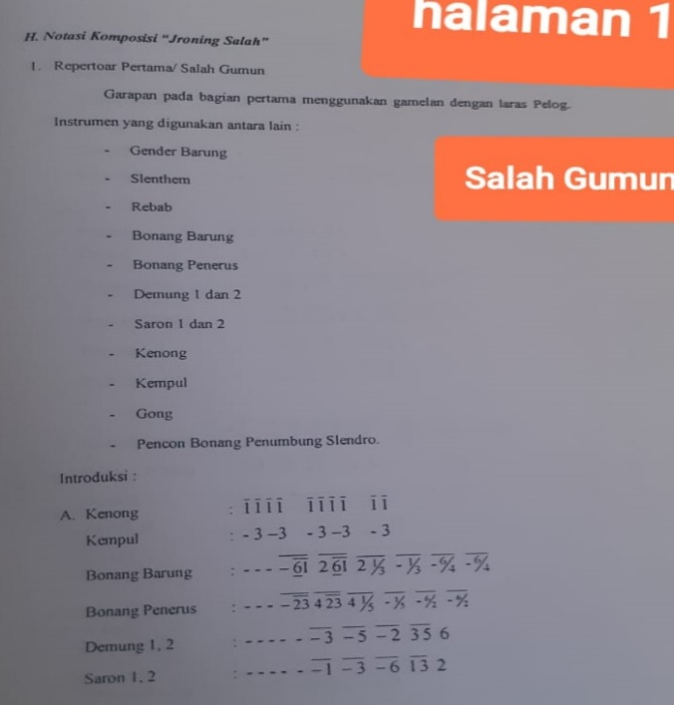

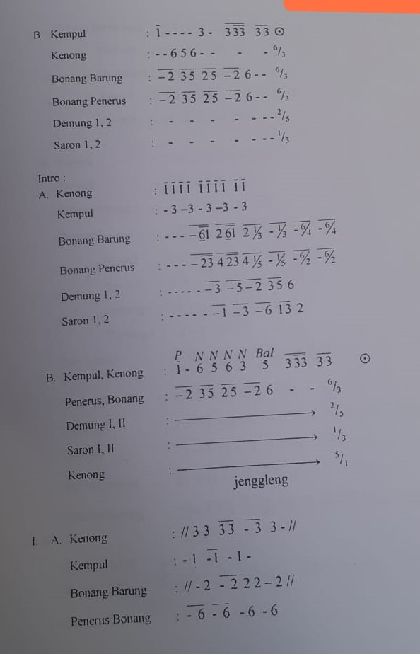

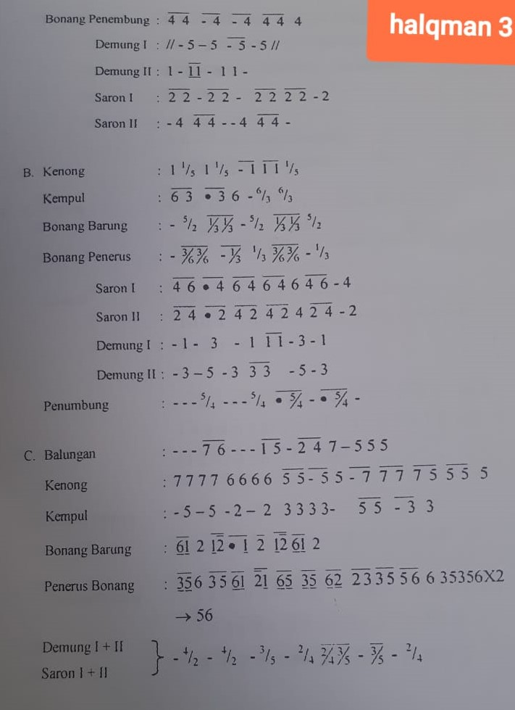

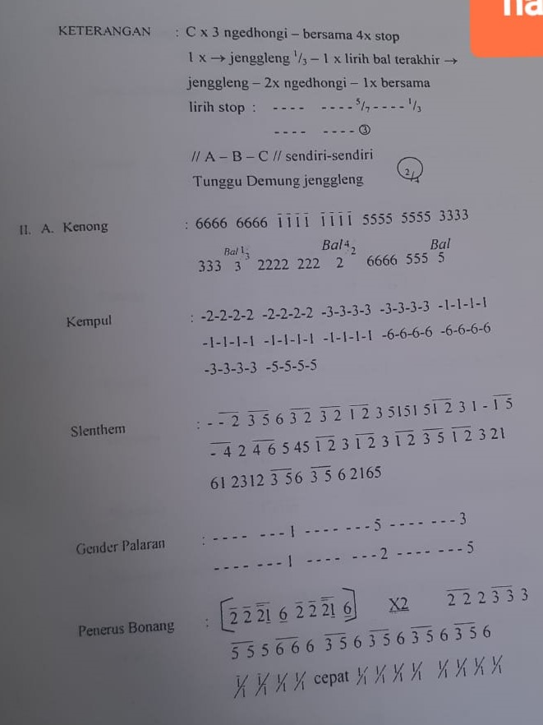

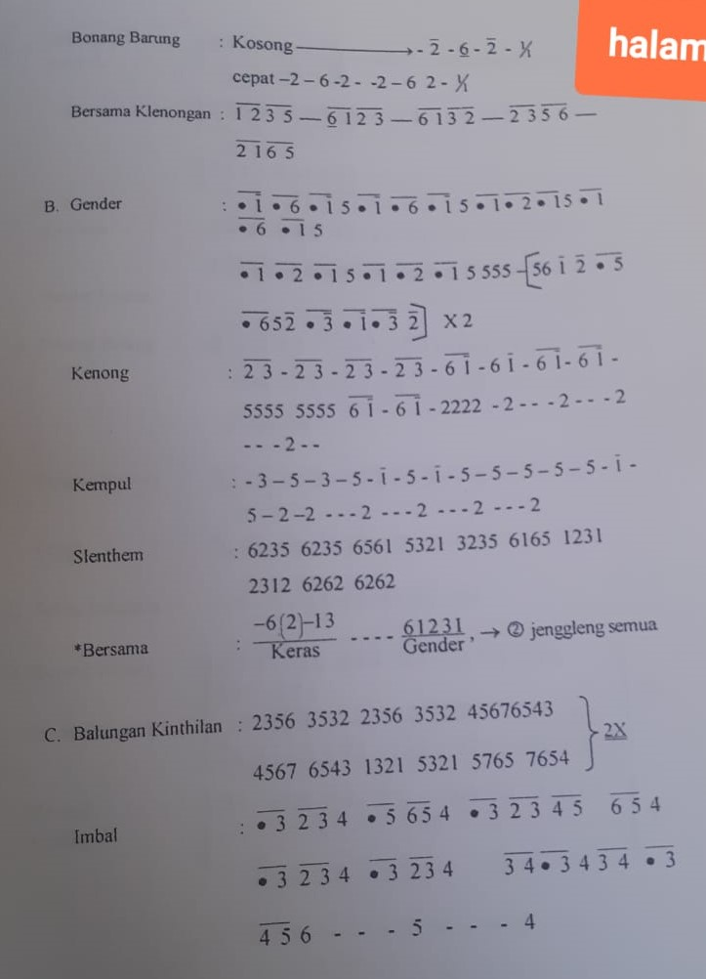

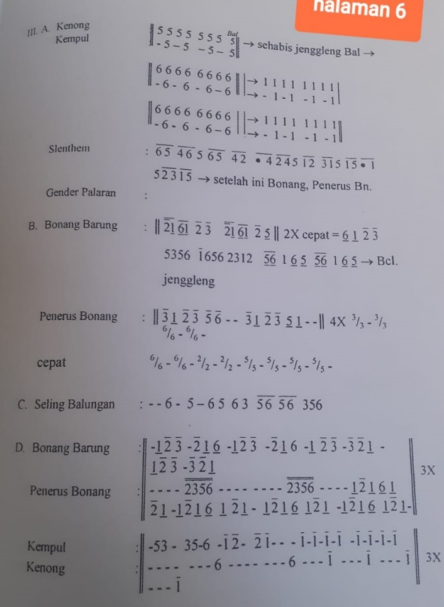

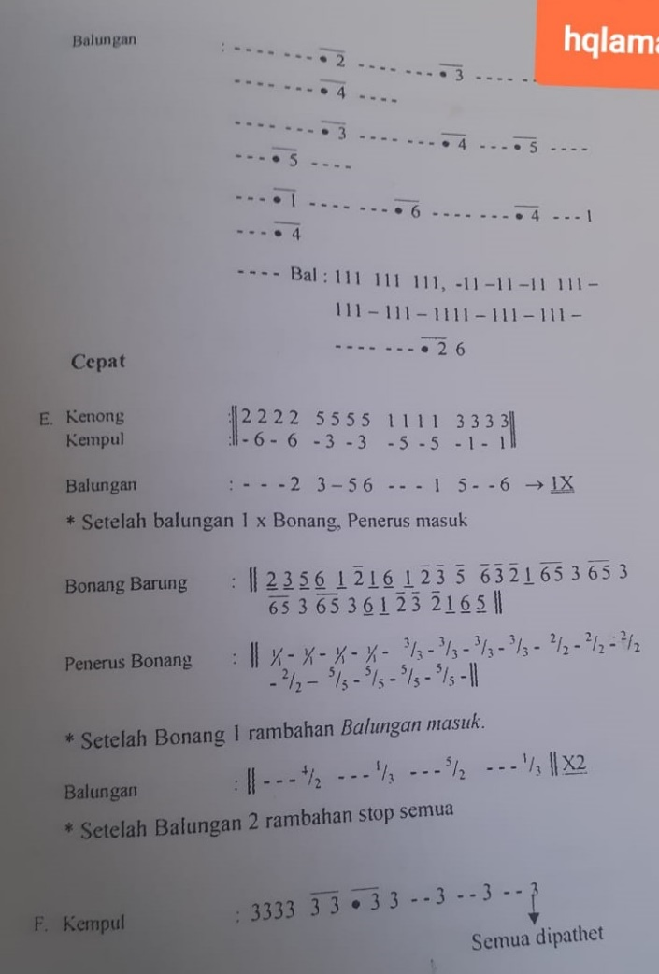

Gambar 1. Repertoar komposisi karawitan *Salah Gumun*.

Pementasan repertoar *Salah Gumun* tersebut dapat dilihat dalam you tube dalam link https://youtu.be/fe-dZODJPtA.

1. Repertoar *Salah Kaprah*

Bagian ini tahap bercerita tentang kedua, yaitu tentang banyaknya korupsi para pejabat pemerintah yang sebenarnya tidak benar, tetapi banyak orang melakukannya. Seakan-akan korupsi menjadikan kebiasaan bersama dan dianggap sah. Korupsi dalam konteks salah telah menjadi kaprah bagi masyarakat dan telah mebudaya di negeri Antah Berantah.

Bagian ini merupakan kelanjutan dari bagian pertama oleh karena itu dalam pola-pola garapnya masih memiliki keterkaitan dan sekaligus sebagai penggarapan lebih lanjut dalam kaitan sebuah gagasan. Namun konsep *salah gumun* dalam bagian ini memiliki bentuk yang berbeda dengan bagian pertama, yakni tidak hanya menggunakan gamelan saja melainkan dipadukan dengan alat musik diatonis. Yang dipilih adalah yang memiliki susunan dan karakter nada yang relatife dekat dengan laras pelog. Garapan musiknya menekankan pada garap interval *salah gumun*, yakni menggunakan perpaduan antara gamelan dengan biola, flute, saxsofoon, suling gambuh, dan gambus.

Pengungkapan gagasan dicapai melalui garap musikalnya yang terdiri dari perpaduan gamelan dengan alat diluar gamelan, benturan biola dengan gambus, benturan saxsofoon dengan gambus. Garapan kedua ini secara musikal menggunakan pendekatan budaya. Percampuran beberapa instrumen sebuah perwujudan salah kaprah. Perpaduan ini tidak hanya antara isntrumen diatonis dan pentatonic, tetapi kadang-kadang perpaduan sesame pentatonis ataupun sesama diatonis. Misalnya adalah penonjolan dari perpaduan antara saxsophon dan gambus, atau penonjolan perpaduan beberapa instrument.

Modeel penonjolan dari perpaduan diatas untuk membangun kesan yang lebih harmonis dari pada bagian pertama. Hal merupakan ungkapan dari kesalahan yang telah umum dilakukan oleh masyarakat, telah membudaya. Kesalahan yang satu berhubungan dengan kesalahan yang lain dan terjalin secara rapi sehingga menciptakan sebuah “keharmonisan”. Namun demikian, dari nuansa harmonis tersebut tampak terkandung pula nuasa gejolak meskipun tipis. Berikut ini adalah teks repertoar *Salah Kaprah.*

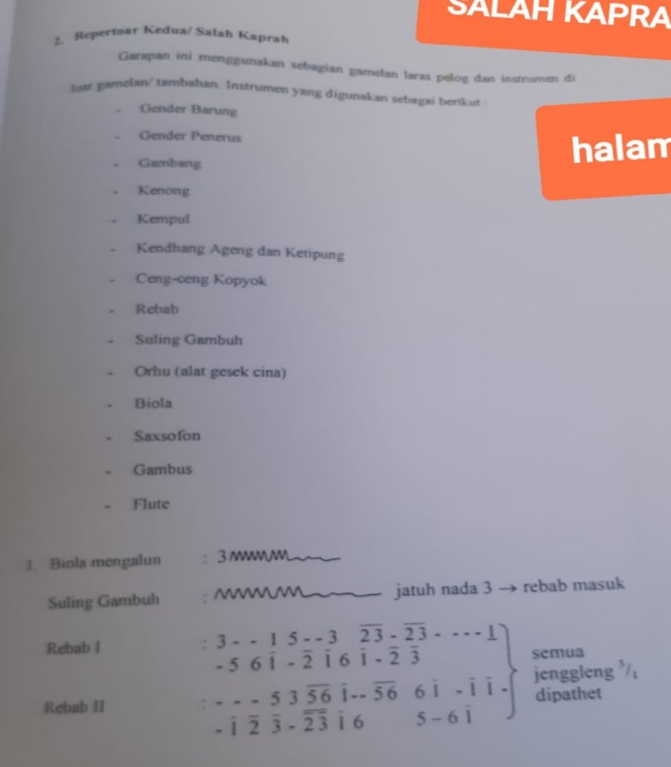

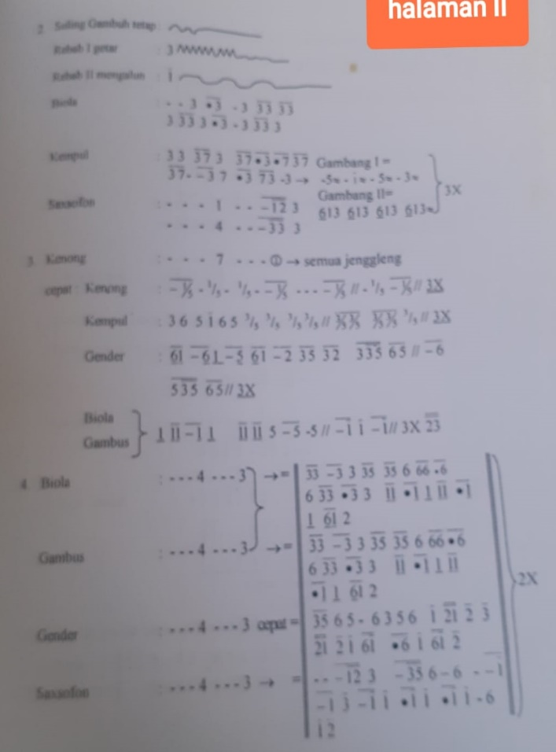

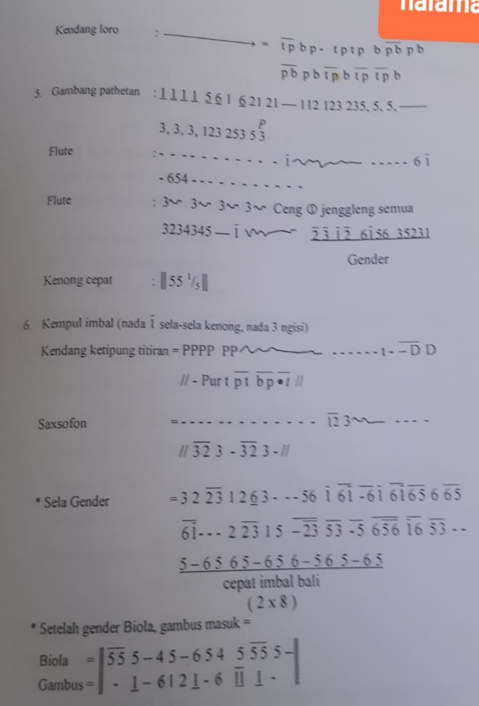

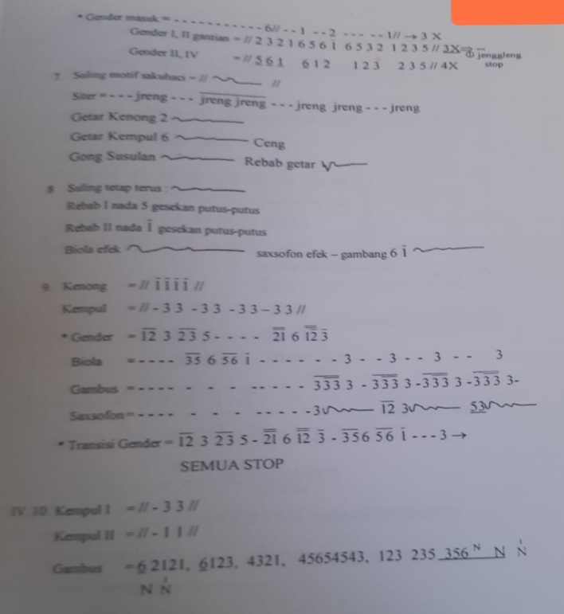

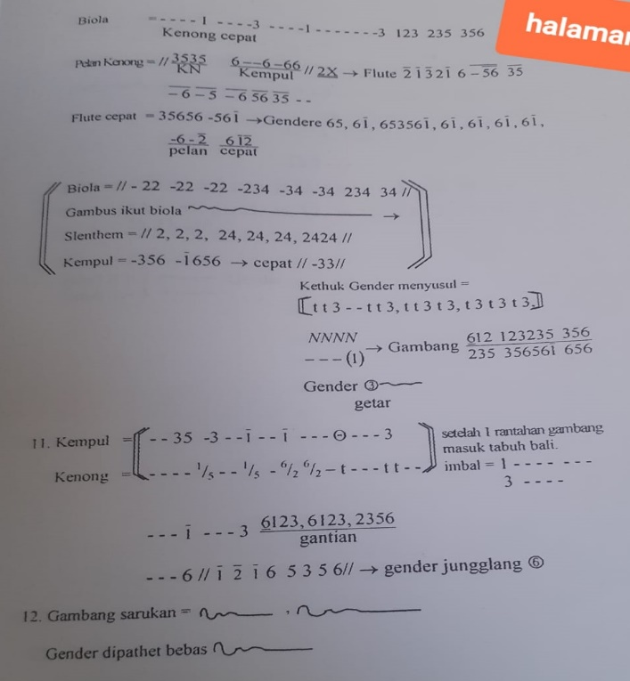

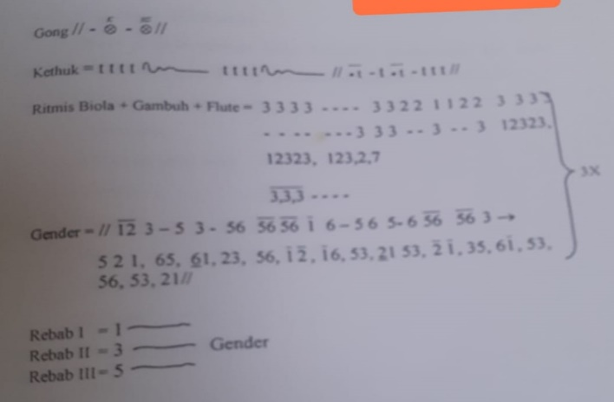

Gambar 2. Repertoar komposisi karawitan *Salah Kaprah*.

Pementasan repertoar *Salah Kaprah* tersebut dapat dilihat dalam you tube dalam link https://youtu.be/AOsrQwbuvnI

1. Repertoar *Salah Kedaden*

Bagian ini merupakan bagian komposisi akhir dari komposisi karawitan ini. Isinya menceritakan bagian akhir cerita di atas, yaitu keadaan negeri Antah Berantah yang semakin tidak karuan sehingga terjadi krisis diberbagai sektor, negara dalam keadaan kacau. Sesuatu yang tidak diharapkan telah terjadi dan parah. Hal demikian tentunya menimbulkan berbagai gejolak.

Bagian ini merupakan klimak dari kisah di Antah Berantah. Untuk mewadahi ungkapan tersebut dan sekaligus menghadirkan cita rasa baru maka digunakan pula instrumen di luar gamelan dan bahkan dipadukan dengan benda-benda yang mampu menghasilkan suara sesuai yang dibutuhkan.

Instrumen yang digunakan pada bagian ini adalah; gender slendro, kempul, bendhe, bedhug, terbang, jimbe, rebab, suling, potongan besi, klonthong, lembaran seng, teklek, sapu lidhi, kerikil dan alat bunyi-bunyian lain. Pada bagian ini dihadirkan pula unsur tari. Kolaborasi yang sedemikian rupa sebagai salah satu perwujudan keadaan yang tidak karuan. Perpaduan instumen dari berbagai warna bunyi dengan gerak tari dan ruang mewarnai garapan ini dan diakhiri dengan tarian dan musik delapan lembar seng.

Berbagai sumber suara yang dihadirkan dimainkan dalam tempo tang tidak ajeg. Kadang bersamaan, tetapi saat-saat tertentu sendiri-sendiri atau pun bersahut-sahutan. Kadang ritmis kadang dinamis.

Bagian diciptakan suasana “disharmoni”. Menghentak-hentak, kadang kadang sepi. Di sinilah penyaji mengekspresikan konsep salah kedadèn. Semua yang terjadi diciptakan nuansa seakan-akan serba salah, acak-acakan. Namun demikian kesalah-kedaden ini oleh penyaji tidak dibiarkan berlanjut, melainkan harus diakhiri dengan perbaikan dalam rangka menyongsong keadaan yang membaik di masa mendatang. Untuk mengekspresikan tujuan ini maka di akhir bagian dimunculkan delapan lembar seng dengan dibunyikan teratur.

Seng yang pertama dimunculkan berjumlah empat. Seng dan jumlah empat dalam konteks ini adalah perwujudan dari empat periodisasi jaman (*yoga*). Seng sebagai logam digunakan untuk simbolisasi periodisasi jaman, yaitu jaman besi, tembaga, perak, dan emas; atau *treata yoga*, *dwapara yoga, kali yoga,* dan *kerta yoga*. Ketika suasana menjadi tenang, berarti kekacauan telah berakhir, masuk dalam jaman *kerta yoga*. Sebagaimana dalam pewayangan, setelah Bratayuda.

Jumlah seng delapan dimunculkan pada saat suasana transisi menjadi tenang. Hal ini dimaksudkan sebagai gambaran bahwa kedamaian telah menyebar memenuhi delapan penjuru mata angin.

Bagian *Salah Kedadèn* diawali dengan solo biola. Dipilih biola karena instrumen ini mampu menghasilkan suara-suara yang dinamis. Kadang menghentak-hentak dan kadang merintih menyayat. Hal ini merupakan usaha untuk menciptakan kesinambungan situasi dengan bagian sebelumnya. Biola dimainkan dari arena penonton, berjalan perlahan menuju stage sebagai perwujudan dari perjalanan dimensi waktu dari bagian sebelumnya, masuk dalam dimensi waktu yang akan terjadi kemudian.

Ketika pemain biola berada di luar stage merupakan gambaran transisi dari periode *salah kaprah* ke periode *salah kedadèn*. Setelah masuk stage berarti masuk jaman salah kedadèn, disambut dengan permainan instrumen lain. Nuansa yang dimunculkan di sini adalah kacau, bergejolak. Perwujudan suasana tersebut digambarkan dengan munculnya empat penari yang menyeret lembaran seng

Empat seng ini merupakan personifikasi dari empat yoga. Masyarakat dalam keadaan keberatan memikul beban atas jaman yang disandangnya. Berjalan terseok-seok. Puncak kefrustasiannya, jaman diacuhkan (seng diletakkan), mereka mencari kompensasi, mencari kegembiraan semu yang yang digambarkan dengan gerakan para penari, namun yang dicarinya ternyata tidak didapatkannya. Ketika kondisi sudah semakin kritis, mereka ingat akan hakekat hidup yang digambarkan dengan gerakan mengambil nafas.

Nafas inilah yang dijadikan simbol dari hidup. Pencarian makna kehidupan ternyata tidak mudah. Berbagai godaan menerpa mereka yang digambarkan dengan permainan terbang yang menghentak-hentak dinamis. Suasana dinamis dan menghentak-hentak merupakan godaan dalam pencarian hidup. Pencarian hidup tentunya tidak lepas dari pendekatan diri kepada Tuhan. Semedi diperlukan suasana tenang dan ritmis. Namun demikian mereka tetap tegar dan berusaha terus berusaha menemukan hakekat hidup. Hal ini disimbolkan dengan gerakan yang tetap dari empat penari di atas seng.

Usaha mereka ternyata tidak sia-sia. Melalui keteguhan hatinya, semua godaan dapat diatasinya. Hal ini disimbolkan dengan berhentinya (penabuh duduk kembali) musik terbang yang menghentak-hentak. Suasana menjadi sunyi, gerakan para penari berubah memegang sapu.

Kehadiran sapu lidi di sini merupakan perwujudan dari kosmologi Jawa. Sapu lidi sebagai simbol dari anak bajang menggiring angin. Hal demikian disebutkan juga dalam tradisi pedalangan “*ana bocah bajang nyepeng sada sak ler sanggupŚe arsa nyaponi jagad*” (ada seorang anak kerdil yang memegang sebatang lidi, namun dia menyatakan sanggup “membersihkan” dunia dari mala petaka dan segala godaan). Dia menyapu diatas empat lembaran seng yang berarti dia membersihkan segala memala di empat yoga.

Keberhasilan anak bajang nyaponi jagad membuat masyarakat Antah Berantah menemukan kepribadiannya. Ia telah berhasil menemukan hakekat hidup sehingga mampu menjalani dan membenahi kesalahan-kesalahan hidupnya. Kehidupan telah mampu dianggkatnya kembali seperti yang disimbolkan penari mengangkat lembaran seng.

Tidak saja di angkat, melainkan dipanggulnya bahkan dimain-mainkan. Hal demikian merupakan perwujudan bahwa kehidupan bukan lagi beban yang memberatkan melainkan ringan dan justru menyenangkan. Mereka menari-nari dalam irama musik yang dinamis dan harmonis.

Suasana harmonis ini akhirnya memenuhi seluruh penjuru negri yang disimbolkan dengan bertambahnya penari seng menjadi delapan. Bilangan delapan sebagai simbol dari delapan penjuru mata angin, artinya bahwa kedamaian dan kesejahteraan telah kembali mewarnai seluruh masyarakat negri Antah Berantah.

Delapan penari seng kemudian berjajar bersamaan dengan permainan musik yang harmonis. Pertunjukan ini diakhiri dengan kedelapan penari membuang sengnya de depan dengan gerakan menghentak. Demikianlah bentuk dari semua bagian dalam garapan “*Jroning Salah*”.

Berikut ini adalah teks repertoar *Salah Kedadèn*.

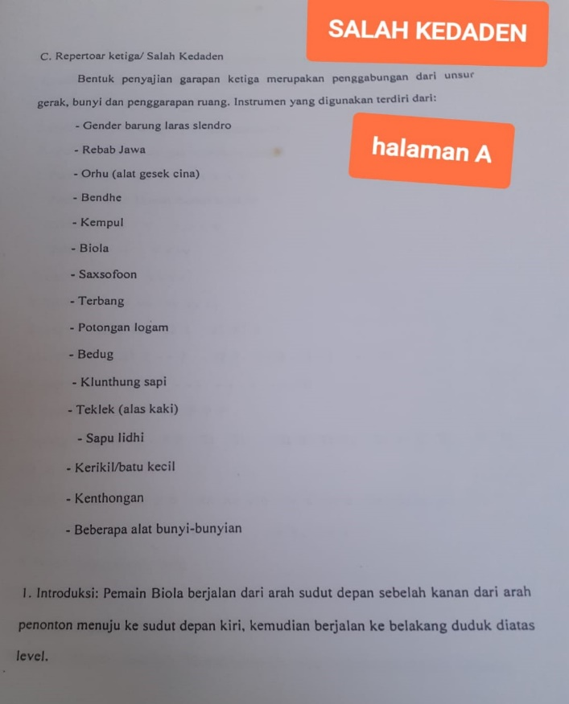

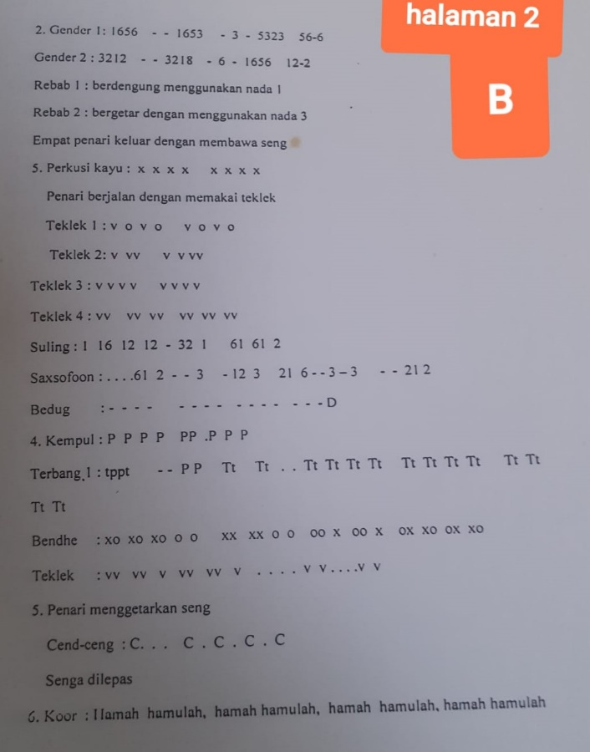

Gambar 3. Repertoar komposisi karawitan *Salah Kedadèn*.

Pementasan repertoar *Salah Kedadèn* tersebut dapat dilihat dalam you tube dalam link https://youtu.be/eO8VbqCd8

**Penutup**

Bagi seniman, apa saja dapat dijadikan sebagai sumber inspirasi dalam karyanya. Tergantung bagaimana dia mensikapinya. Tidak hanya terbatas pada apa yang dilihatnya, tetapi dapat pula dari apa yang dibacanya, bahkan yang dia dengar pun dapat dijadikan sumber inspirasi. Demikian halnya garapan musik “*Jroning Salah*” ini, terinspirasi oleh sebuah cengkok tabuhan gender yang kebetulan namanya memiliki kesamaan dengan istilah dalam fenomena sosial yang pernah penulis lihat, baca dan dengar.

Fenomena sosial itu kemudian diambil inti sarinya dan bangun kisah fiktif tentang sekelompok masyarakat yang megalami fenomena *salah gumun*, *salah kaprah*, dan *salah kedaden*. Keterpurukan dan keterporakporandaan masyarakat tersebut akibat dari pengabaian sebuah kesalahan-kesalahan kecil yang akhirnya menjadi kebiasaan dan membudaya, dan mengakibatkan kehancuran masyarakat tersebut.

Meskipun fenomena tersebut terjadi dalam masyarakat fiktif, namun menarik untuk diangkat dalam sebuah karya. Fenomena tersebut sangat relevan digunakan sebagai pembelajaran dan peringatan bagi kita semua dalam rangka menyongsong kehidupan bermasyarakat yang lebih baik di masa mendatang.

Garapan komposisi musik “Jroning Salah” merupakan sebuah karya musik eksperimen yang berbasis pada musik tradisi Jawa (gamelan). Dasar penggarapannya adalah salah satu bentuk garap karawitan Jawa, yakni salah gumun. Sebagai musik eksperimen, maka dalam penggarapannya mengabaikan keketatan terhadap kaidah-kaidah karawitan dan bahkan penyimpangan. Pada sisi lain juga dimasukkan beberapa unsur musik maupun sumber suara lain dalam rangka membangun kekuatan dan keutuhan konsep.

Sesuai dengan substansinya, maka garapan komposisi musik “Jroning Salah” ini berbicara tentang kesalahan. Dalam rangka ini, penulis mengangkat fenomena yang lazim dijumpai dalam kehidupan masyarakat Jawa, yakni tertuang dalam ungkapan salah gumun, salah kaprah, dan salah kedaden. Ungkapan tersebut dikaji makna dan korelasinya, kemudian dirancang atas dasar kronologis menjadi sebuah garapan komposisi musik. Penyusunan kronologis ini didasarkan pada hukum sebab akibat yang terstruktur dalam konsep laku Jawa, yaitu purwa – madya – wasana.

**Referensi**

Bcker, Alaton L. (1979). "Text-Building, Epistemology, and Aesthetics in Javanese Shadow Theatre". In *The Imagination and Reality: Essays an Southeast Asian Coherence Systems*. Editor by Alton L. Becker and Aram Yengoyan. Norwood, New Jersey: Ablex Publishing Corporation.

Fitria, Indah Ayu. (2018). Balungan Ladrang Slamet Laras Slendro Pathet Manyura Ditinjau dari Konsep Mancapat. *Resital: Jurnal Seni Pertunjukan*, *19*(3), 131–145. https://doi.org/10.24821/resital.v19i3.3512

Geertz, Clifford. (1992). *Kebudayaan dan Agama*. terj. Fransisco Budi Hardiman. Yogyakarta: Kanisius.

Hastanto, Sri. (2009). *Konsep Pathet dalam Karawitan Jawa*. Surakarta: ISI Press Surakarta,

Levi-Strauss, Claude. (1967). *Structural Anthropology*. translated from the Frence by Claire Jacobson and Brooke Grundfest Schoepf. Garden City, New York: Anchor Book Doubleday & Company Inc.

Luxemburg, Jan van; Mieke Bal; dan Willem G. Weststeija. (1984). Pengantar Ilmu Sastra, di Indonesiakan oleh Dick Hartoko. Jakarta: Gramedia.

Malinowski, Bronislow. (1944). *A Scientific Theory of Culture and the Other Essays*. Chapel Hill: The University of North California Press.

Martopangrawit. (1969). “Pengetahuan Karawitan”, Surakarta, 21 Mei, belum diterbitkan.

Martopangrawit. (1975). “Pengetahuan Karawitan 1” (Diklat untuk kalangan sendiri Surakarta: ASKI Surakarta).

Moedjanto, G. (1994). *Konsep Kekuasaan Jawa*. Yogyakarta: Kanisius.

Muschalla, Beate and Margó Weimann, 2020. Capacities rather than psychopathology or information explain how high school finishers are attracted by academic studies in International Journal of Educational Research Open journalhomepage: www.elsevier.com/locate/ijedro

Prier, Karl – Edmund, Ilmu Bentuk Musik, Yogyakarta: Pusat Musik Liturgi, 1996.

Saepudin, A. (2015). Laras , Surupan ,. *Resital : Jurnal Seni Pertunjukan ISI Yogyakarta*, *16*(1), 52–64. Retrieved from http://journal.isi.ac.id/index.php/resital/article/download/1274/216

Sergeant, D. C., & Himonides, E. (2016). Gender and music composition: A study of music, and the gendering of meanings. Frontiers in Psychology, 7(MAR), 1–15. https://doi. org/10.3389/fpsyg.2016.00411

Setiawan, S. (2019). Unsur Kompetisi Musikal Dalam Sajian Gending Gamelan Sekaten. Keteg: Jurnal Pengetahuan, Pemikiran Dan Kajian Tentang Bunyi, 18(1), 14–24. https:// doi.org/10.33153/keteg.v18i1.2393

Soeroso. (1985/1986). “Pengetahuan Karawitan: Laporan Pelaksanaan penulisan Buku/Diktat Perkuliahan ISI Yogyakarta” (Yogyakarta: Proyek Peningkatan Pengembangan ISI Yogyakarta.

Suhastjarja dkk. (1984/1985). “Analisa Bentuk Karawitan” Laporan Pelaksanaan Penelitian atau Diktat untuk kalangan sendiri pada Akademi Seni Tari Indonesia Yogyakarta. Yogyakarta: ASTI Yogyakarta.

Sumarsam. (2002). Hayatan Gamelan, Kedalaman Lagu, Teori, dan Perspektif. Surakarta: STSI Press,

Supanggah, Rahayu. (2000). *Bothekan Karawitan I*, Jakarta: Masyarakat Seni Pertunjukan Indonesia (MSPI), cetakan pertama.

Wahyudi, Aris. (2001). *“Sanggit dan Makna Lakon Wahyu Cakraningrat Sajian Ki Hadi Sugito”* Tesis Pada Progran Pascasarjana Universitas Gadjah Mada Yogyakarta*.*

Wahyudi, Aris dan Rani Kurniawati. (2021). Galong dan Pathet Manyura dalam Pedalangan Ngayogyakarta: Sebuah Perbandingan “Rasa”. *Resital: Jurnal Seni Pertunjukan*, *22*(1), 12–23. Retrieved from https://journal.isi.ac.id/index.php/resital/article/view/4646/2336

Waridi. (2000). “Garap dalam Karawitan Tradisi: Konsep dan Realitas Praktek”, makalah dalam Seminar Karawitan Nasional di Program Studi Seni Karawitan STSI Surakarta pada bulan Oktober.

Widodo, Susetyo, B., Walton, S., & Appleton, W. (2021). Implementation of kupingan method in javanese karawitan music training for foreigners. Harmonia: Journal of Arts Research and Education, 21(1), 105–114. https://doi. org/10.15294/harmonia.v21i1.29993